# 【民族政策宣传月】“守望相助 团结奋斗 全面推进中华民族共同体建设”——富民社区开展民族政策宣传月主题系列活动

富民社区居委会 [奈曼旗和谐富民](javascript:void(0);) 2025年05月20日 10:08 内蒙古

**守望相助   团结奋斗**

**全面推进中华民族共同体建设**

2025年5月是民族政策宣传月，为进一步铸牢中华民族共同体意识，营造民族团结进步浓厚氛围。富民社区于5月18日开展“守望相助 团结奋斗 全面推进中华民族共同体建设”主题系列活动，推动民族政策深入人心。

*01*

**文艺汇演**

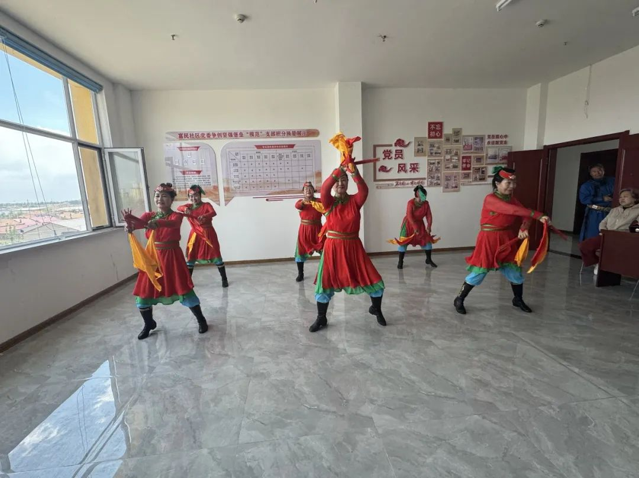

     文艺汇演在团体舞蹈《情韵萨布哈》中拉开序幕，来自富民社区金沙艺术团的演员们翩翩起舞，展现了家乡美，用艺术传播正能量。随后进行的蒙古族小合唱、四胡曲《牧马青年》等精彩的文艺节目接连上演，演员们饱含热情的表演感染着每一位观众，周围的观众或轻声跟唱，或举起手机拍摄，沉浸在优美的旋律中。最后，高声合唱《赞歌给党听》，将整场演出推向高潮。

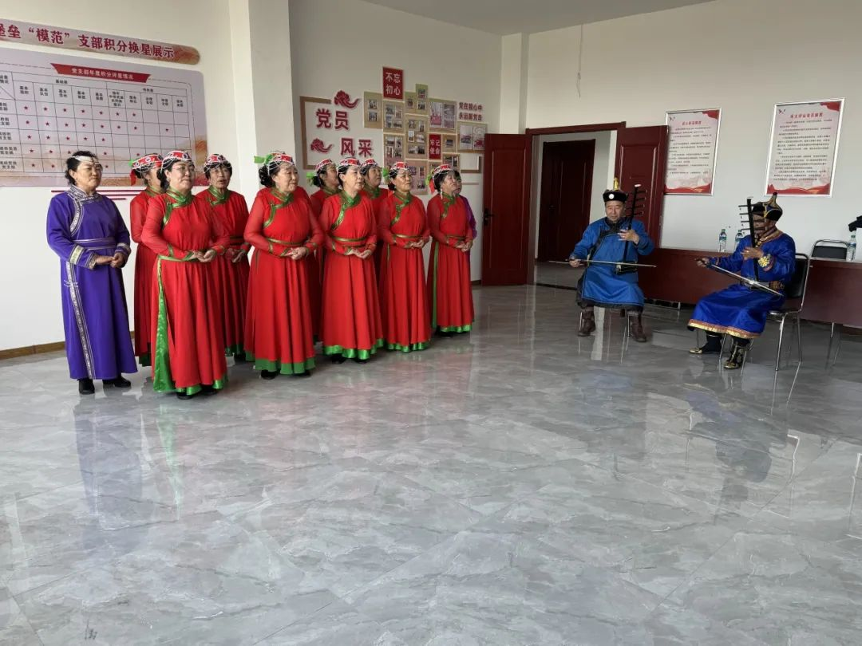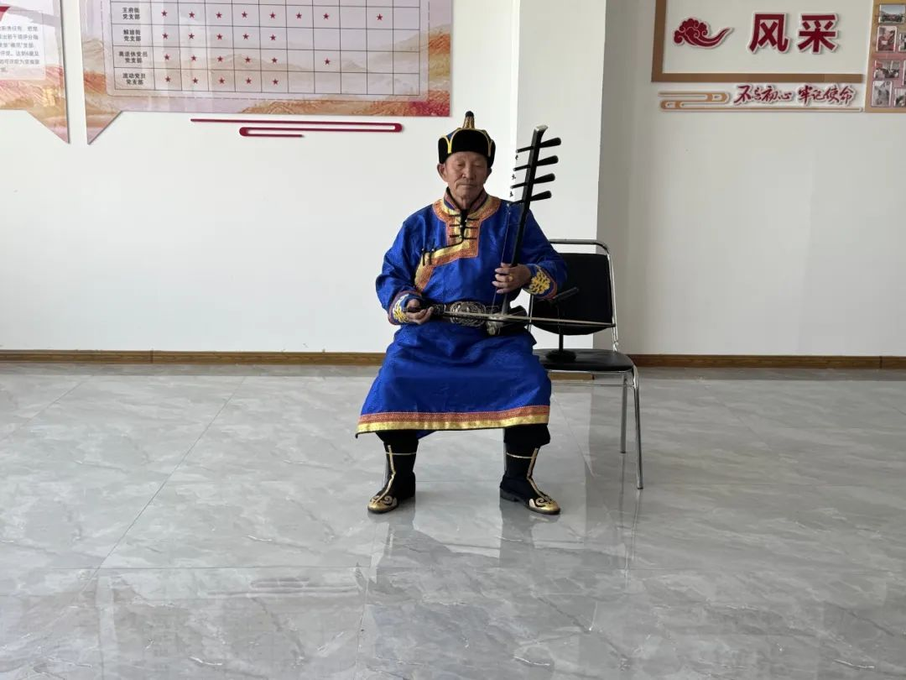

     整场演出气氛热烈、精彩纷呈，现场洋溢着和谐、团结的欢乐气氛，充分展现了各族群众团结一心、朝气蓬勃的精神风貌。

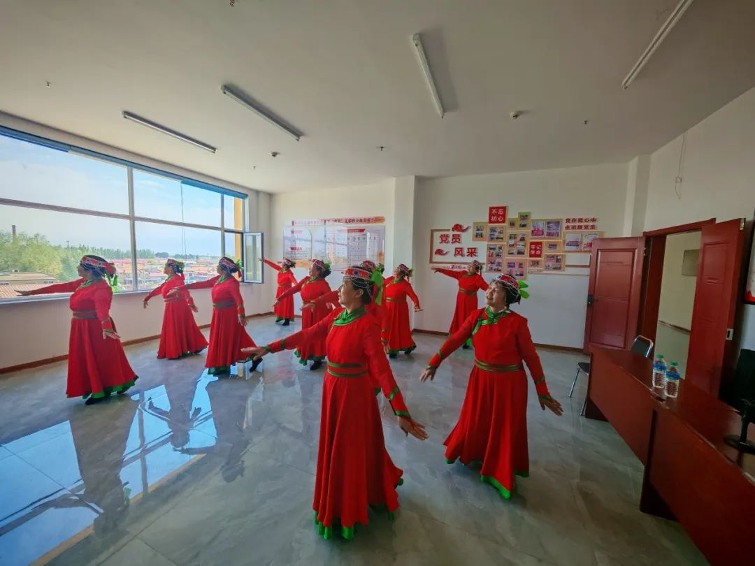

*02*

**政策宣传**

     活动中，志愿者通过发放宣传资料、面对面讲解等形式，引导居民学习党的民族政策理论，普及法律法规，讲好民族团结进步故事，凝聚“民族团结是发展进步的基石”的思想共识，将民族政策、法律常识、先进事例及典型人物事迹传递到居民群众心中，推动居民了解党的民族政策与多元民族文化。

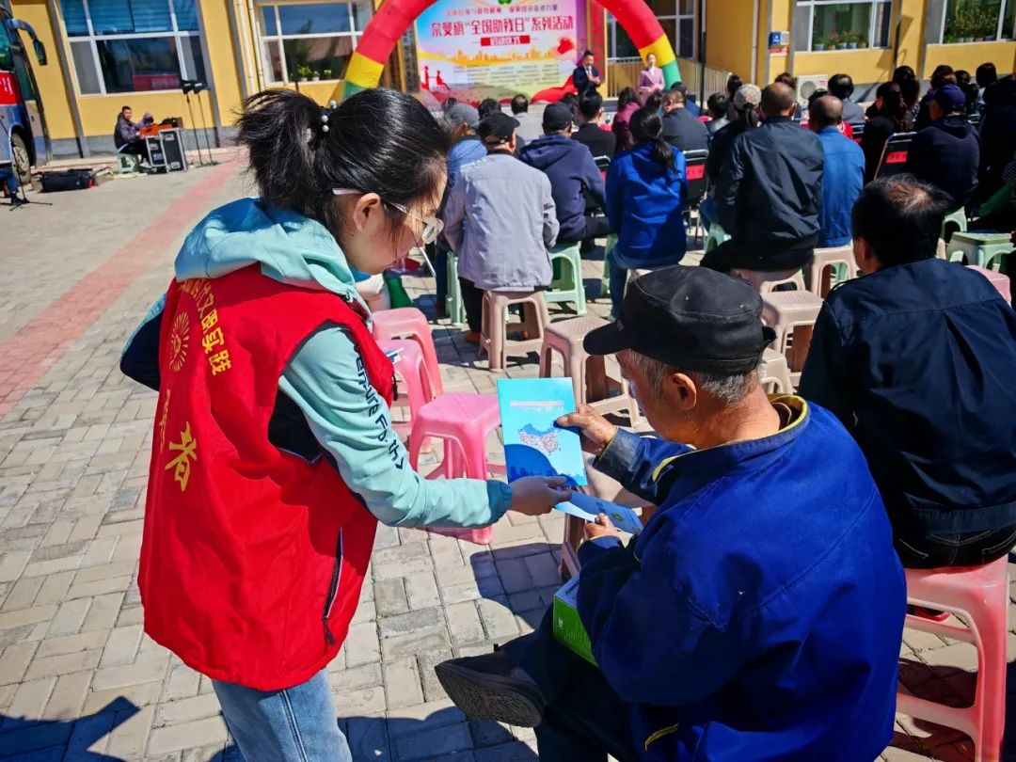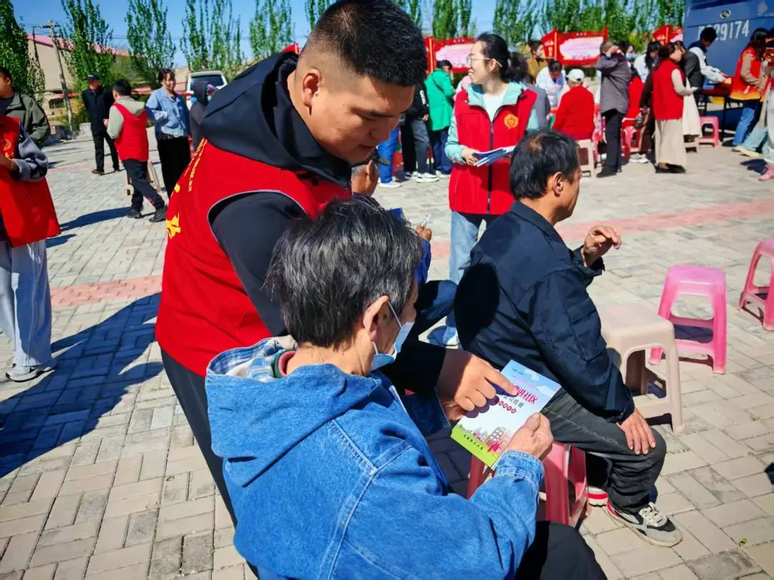

     此次活动，进一步提高了居民群众对铸牢中华民族共同体意识的认识，加深了对民族政策法规的理解，营造了浓厚的民族团结进步氛围。

下一步，富民社区将持续开展民族团结进步活动，努力营造各民族共同团结奋斗、共同繁荣发展的良好氛围，让民族团结之花绽放得更加绚烂。